PRACTICAS EN AWS

Cesar Sánchez López

Contenido

Asignación de roles a usuario en lambda 2

Creación de S3 2

Enlace S3- Lambda 3

Carga de archivos S3 3

Logs 4

Leyendo archivo de s3 en lambda 4

Cron job 5

Hosting de un sitio web estatico 6

Creación del s3 6

Habilitar s3 como host 6

Permisos de acceso 6

Reglas de acceso 7

Acceso autorizado 7

Invocar de una lambda a otra 8

Asociación de lambraRole 8

Código de invocación 8

Comprobación 9

Comprobación de evento 9

Lambda con Comprehend 10

Asignación de rol con permisos 10

Creación de lambda con rol asignado 10

Creación de bucket con archivo 11

Respuesta de sentiment 11

Usando entities extraction 12

Log de referencia 12

# Asignación de roles a usuario en lambda

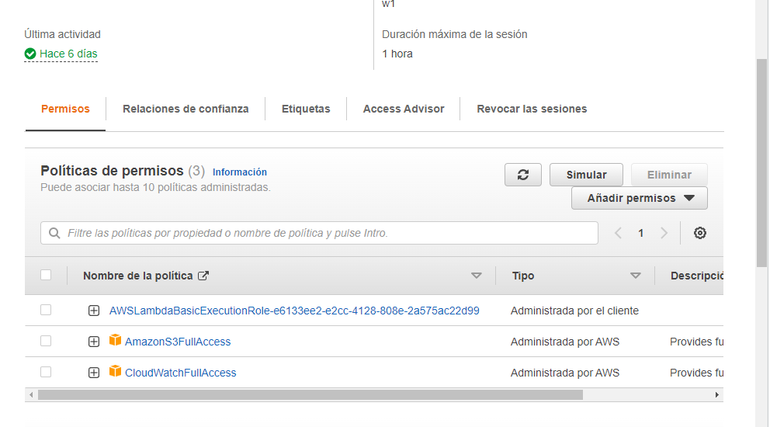

# Creación de S3

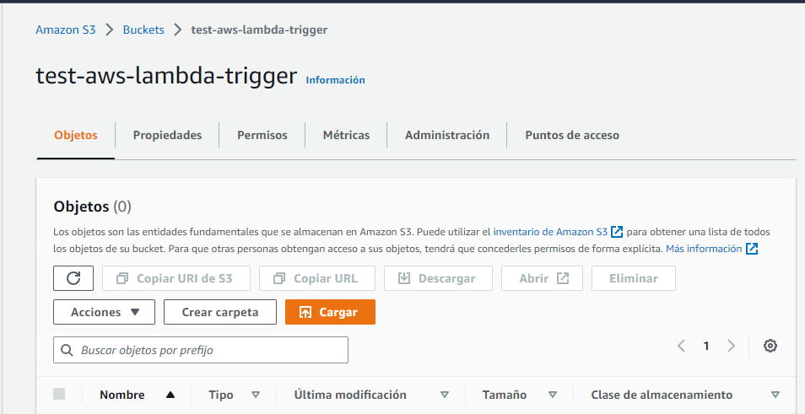

## Enlace S3- Lambda

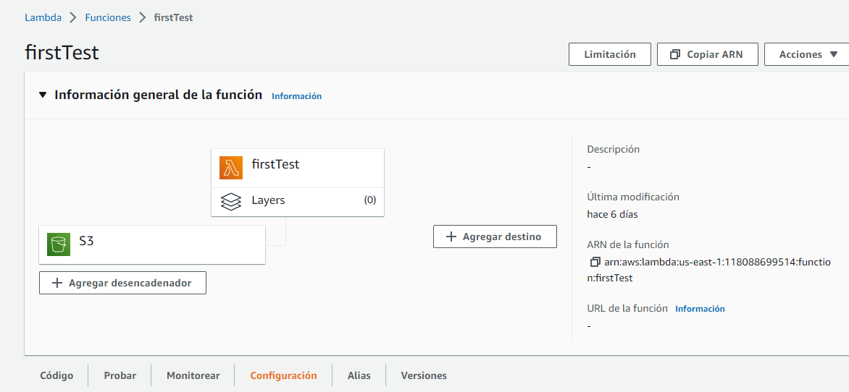

# Carga de archivos S3

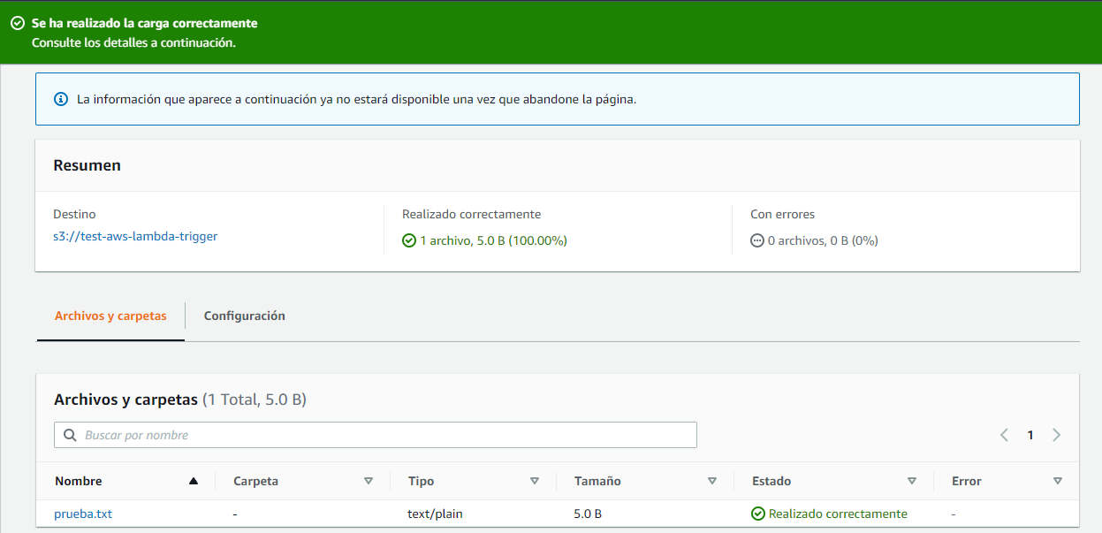

## Logs

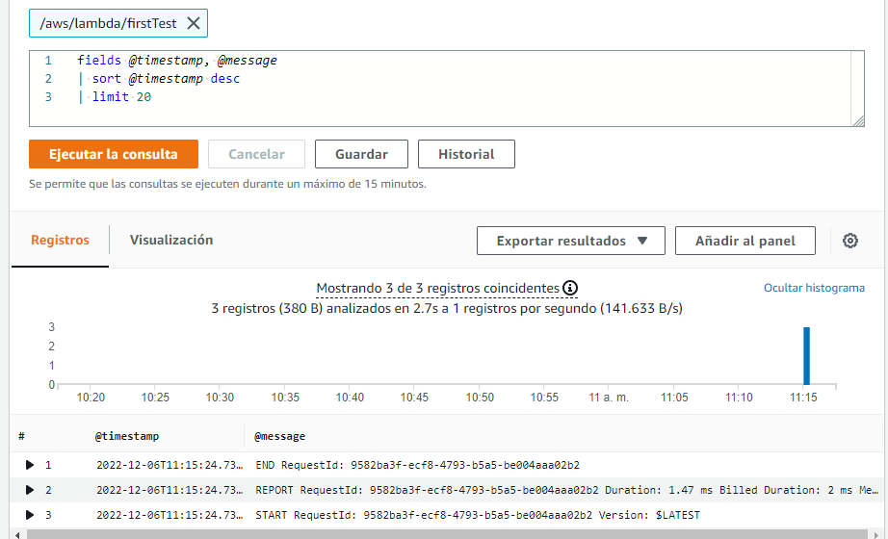

# Leyendo archivo de s3 en lambda

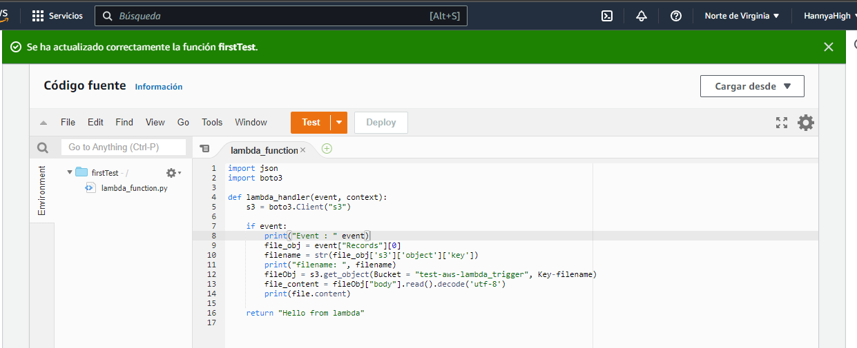

# Cron job

Cada 5 minutos

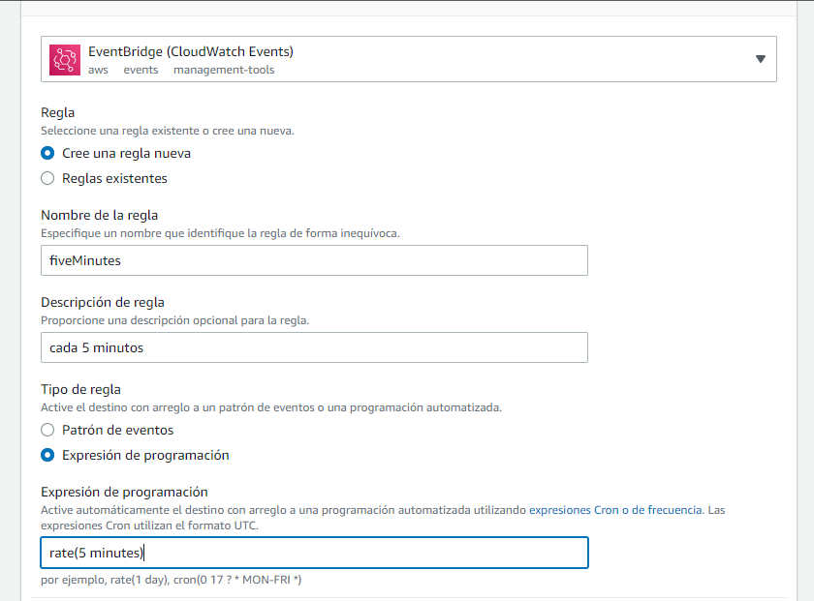

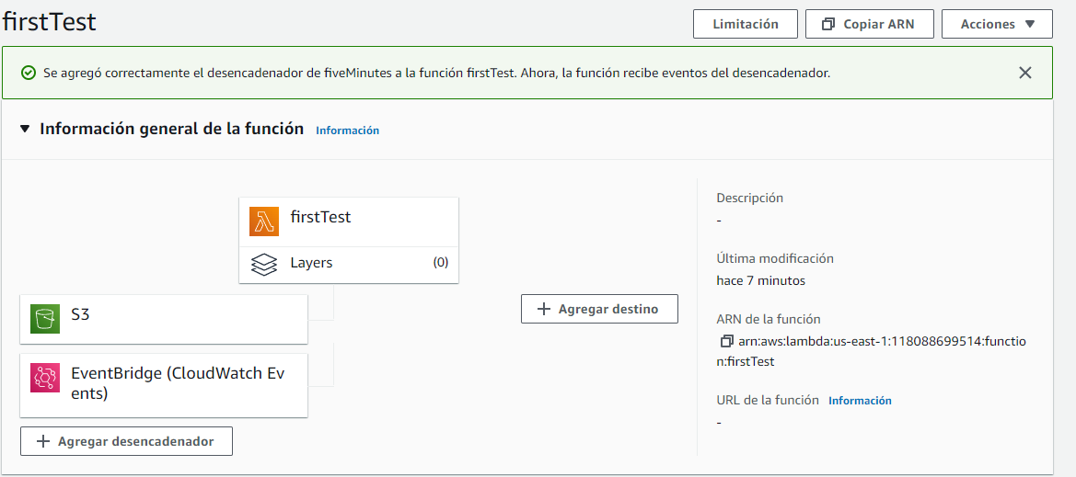

# Hosting de un sitio web estatico

## Creación del s3

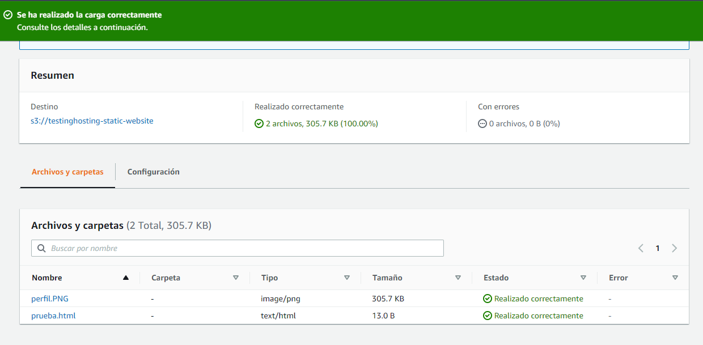

## Habilitar s3 como host

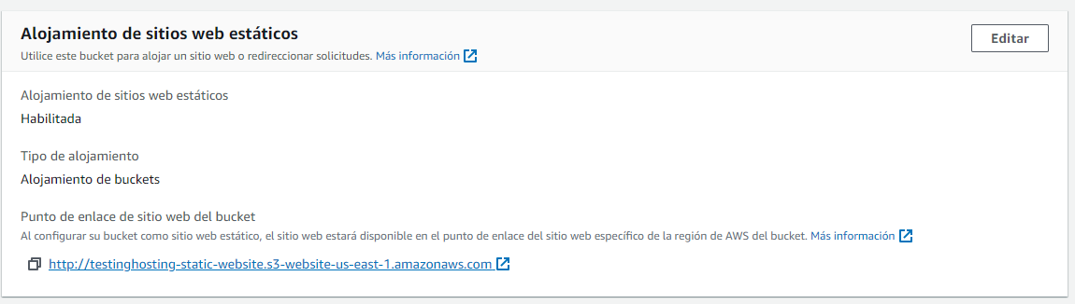

## Permisos de acceso

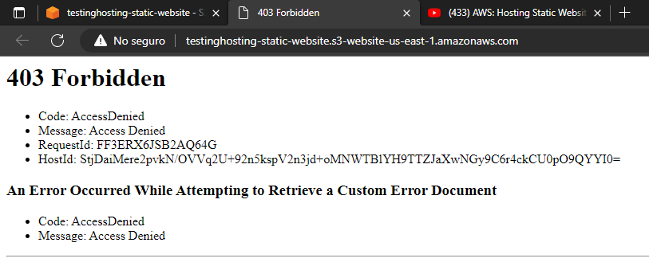

## Reglas de acceso

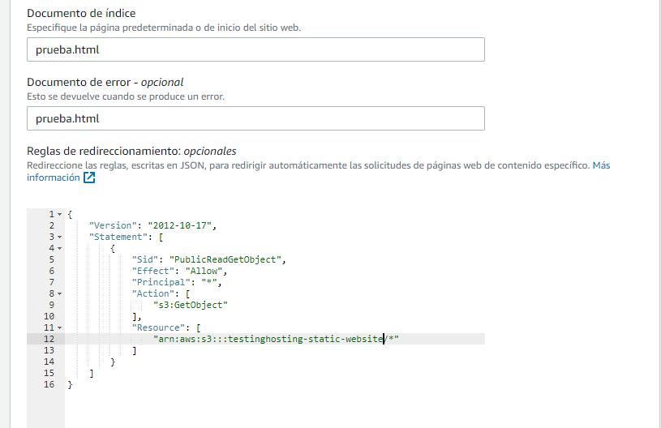

## Acceso autorizado

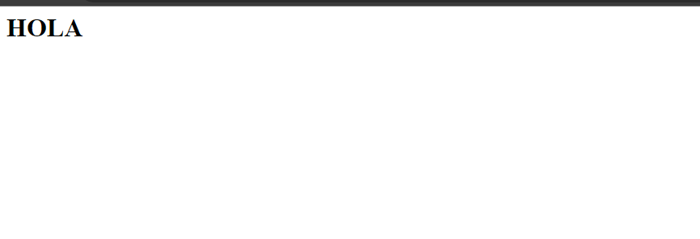

# Invocar de una lambda a otra

## Asociación de lambraRole

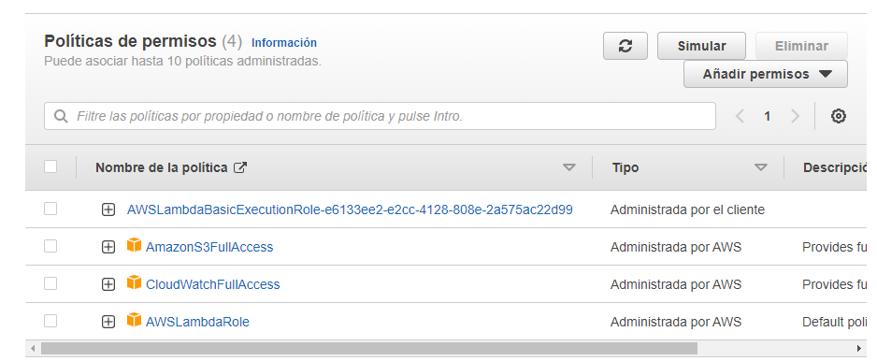

## Código de invocación

Lambda1

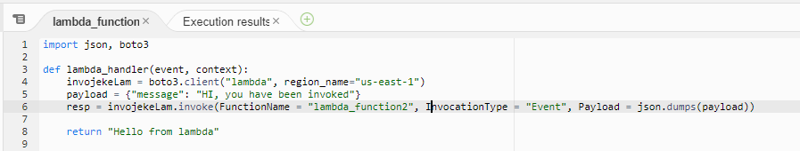

Lambda2

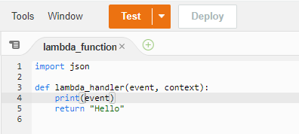

## Comprobación

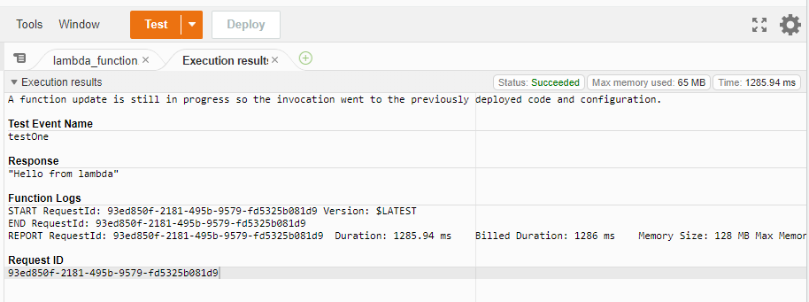

## Comprobación de evento

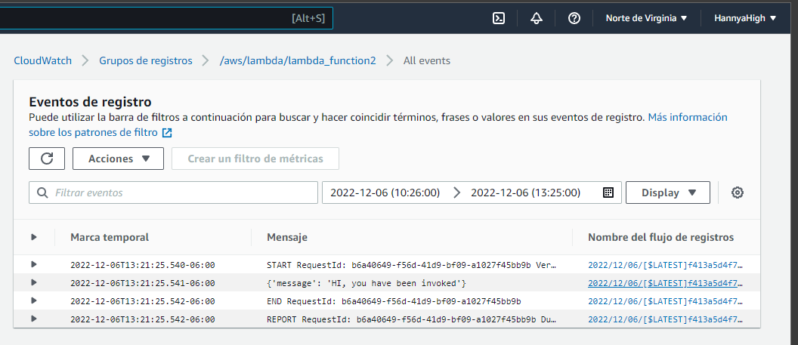

# Lambda con Comprehend

## Asignación de rol con permisos

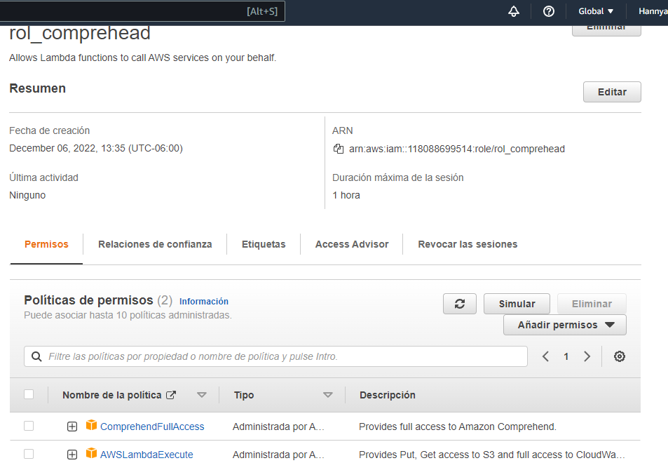

## Creación de lambda con rol asignado

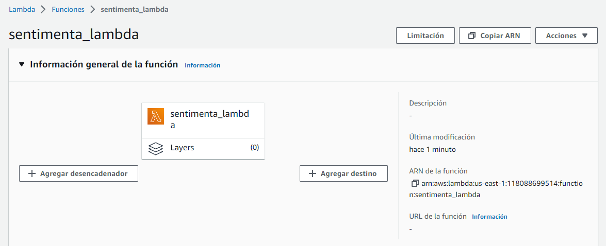

## Creación de bucket con archivo

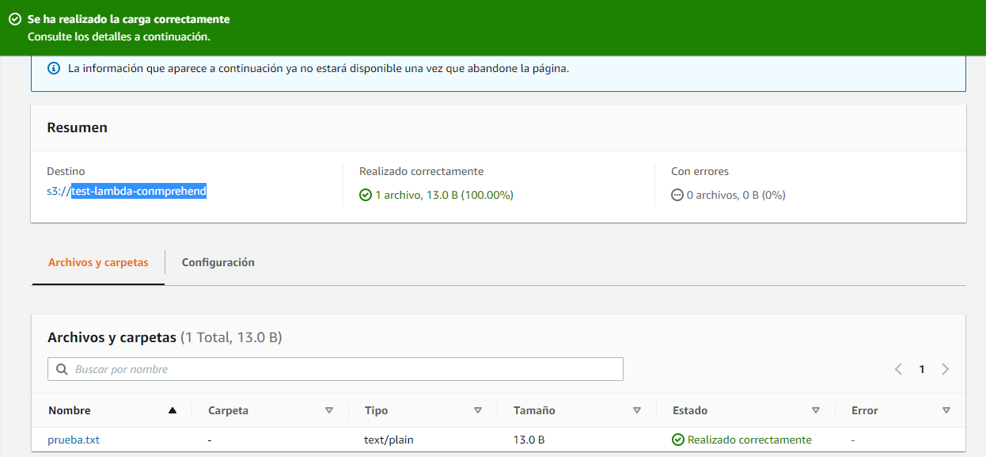

## Respuesta de sentiment

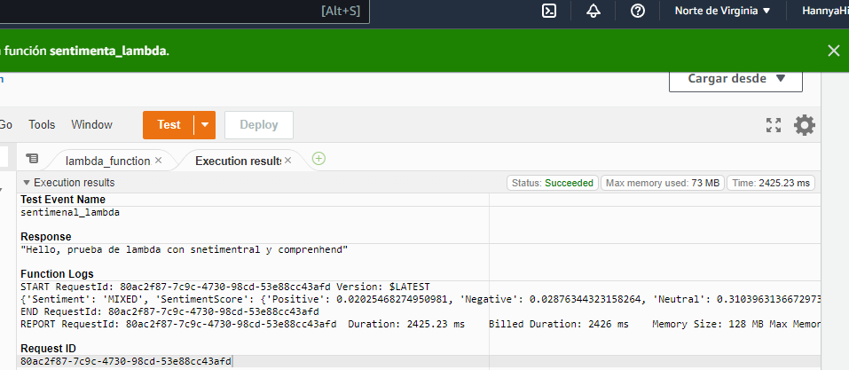

## Usando entities extraction

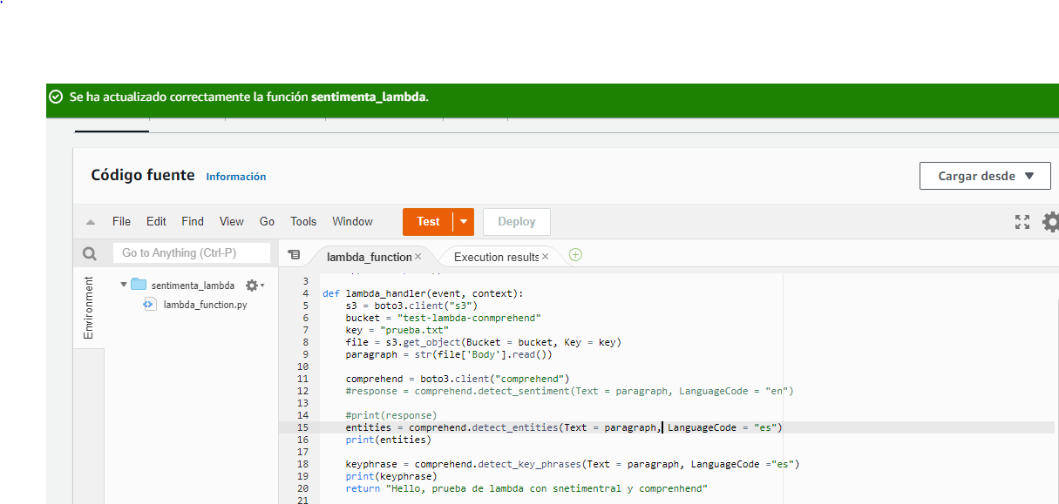

## Log de referencia

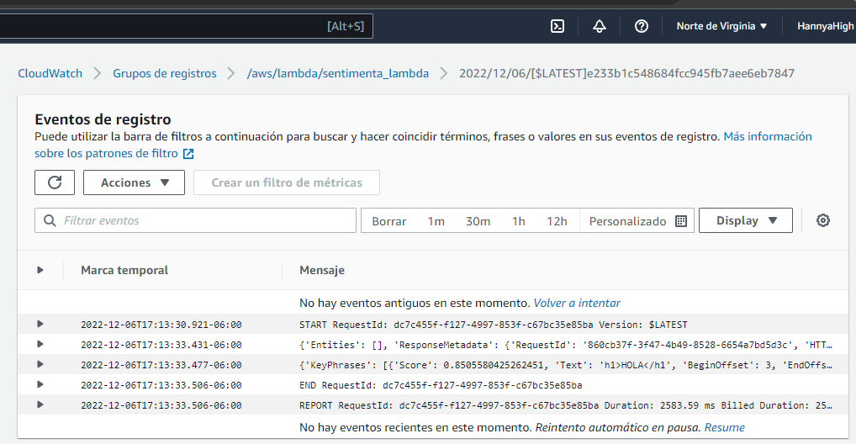

# Lambda layer building.

## Prerrequisitos.

Para poder hacer uso del layer, debemos de primero poder tener el CLI de AWSy Docker.

Una ves hecho eso, se siguen los pasos de instalación que están marcados ahí en consola.

## Instalación en consola.

## Consola AWS.

Una ves hecho eso, se debe de ir a la zona de lambdas en aws y buscar en la sección de “Layers” el “request pack”.

### Adición de Layer en AWS.

Se añade un layer personalizado con el request pack antes mecnionado.

### Comprobación de actualización.

En consola se instalaron nuevas dependencias y una ves hecho eso, se debieron publicar en AWS Console, para la comprobación de ello se debe de ver una nueva versión publicada como en la imagen.

